Evangelio de Mateo
Capítulo 3

1 En aquellos días apareció Juan el Bautista, predicando en el desierto de Judea y diciendo:

2 «Convertíos, porque el Reino de los Cielos está cerca».

3 y porque esto dice el Profeta Isaías: Es la voz de uno que grita en el desierto y dice: Preparad el camino del Señor y haced rectas las sendas que él lleva.

4 Juan tenía una vestidura de pelos de camello y un cinturón de cuero en su cadera; y su alimento era de langostas y miel silvestre.

5 Hacia él salían de Jerusalén y de toda la Judea y de toda la región alrededor del río Jordán.

6 y eran bautizados por él en el río Jordán, confesando a la vez sus pecados.

7 Mirando que muchos fariseos y saduceos venían a recibir el bautismo, les dijo: «Engendros de víboras, ¿quién os enseñó a huir de la cercana ira?

8 Haced, pues, frutos que salgan del arrepentimiento.

9 Y no penséis que basta con decir vosotros: Por padre tenemos a Abraham. Porque os digo que poderoso es Dios para hacer de las piedras hijos de Abraham.

10 Y que ya el hacha ya está en la raíz de los árboles: pues el árbol que no produce buen fruto es cortado y echado al fuego.
- - - - - - - - -

Mateo formula su plan evangélico comenzando por la figura de Juan el Bautista. Anuncia la conversión y luego hace la presentación de Jesús, el enviado de Dios.
Juan pide el cambio de ida: la huida del mal, del pecado
Luego aparece Jesús que anuncia el Reino de Dios, que equivale a los frutos del bien.

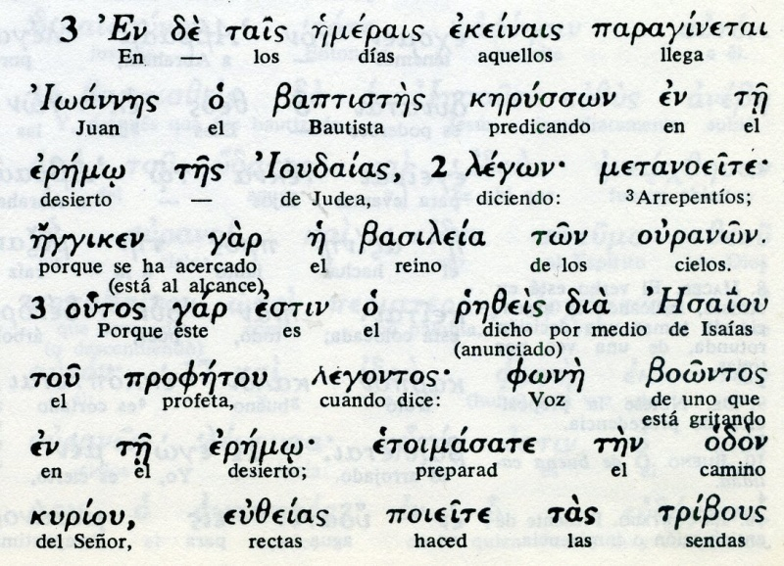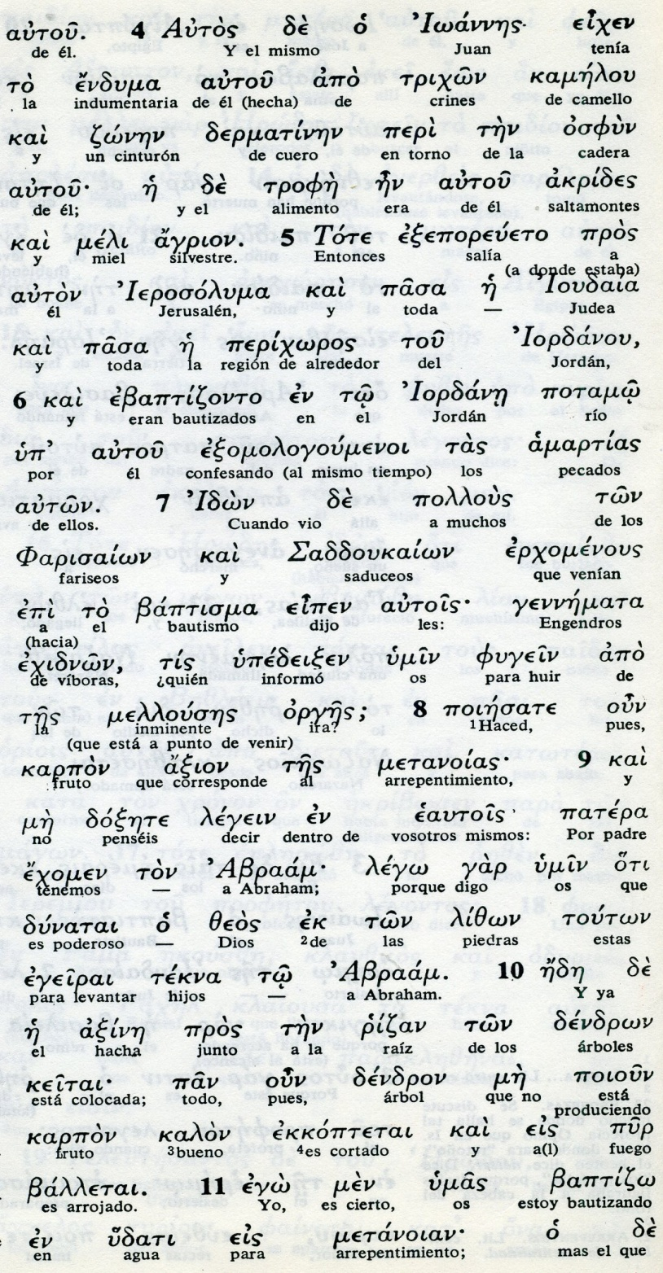
11 Yo os bautizo con agua para el arrepentimiento; pero está ya viniendo aquel que es más fuerte que yo, y del que yo no soy digno de quitarle las sandalias. El os bautizará en el Espíritu Santo y en el fuego.
12 Tiene en su mano el bieldo y limpiará su era: recogerá su trigo en el granero y quemará la paja en un fuego inextinguible».
13 Entonces Jesús fue desde Galilea hasta la orilla del Jordán, a donde Juan, para ser bautizado por él.
14 Mas este lo impedía diciéndole: «Soy yo el que tiene necesidad de ser bautizado por ti, ¿y eres tú el que viene a mí?».
15 Pero Jesús respondiendo dijo: «Pues es conveniente ahora el cumplir con toda justicia.». Y Juan se lo permitió.
16 Bautizado Jesús, salió del agua. Y he aquí que se abrieron los cielos y se vio al Espíritu de Dios descender como una paloma que se dirigió hacia él.
17 Y se oyó una voz de los cielos que decía: "Este es mi Hijo, el amado, en quien tengo mis complacencias"
- - - - - - - - - -
La presentación que Mateo hace de Jesús como profeta y predicador se centra en tres momentos de iniciación: el bautismo en el Jordán, las tentaciones en el desierto, la elección de los primeros apóstoles.
Después Mateo diseña el gran sermón de la montaña. Todo lo que siga será entendido a la luz de estos tres actos: la conversión del bautismo, la lucha contra el mal, la apertura a una comunidad, iglesia, que Jesús preparará poco a poco. Para entender bien a Jesús hay que entrar por esas tres puertas admirables y sublimes

También es interesante intuir que Juan predica en Judea y mucha gente de la importante de Jerusalén va a realizar con Juan el gesto de la conversión, es decir el arrepentimiento de los pecados.

Jesús viene de Galilea y comienza por enlazar con el mensaje de Juan: la metanoia, la conversión.

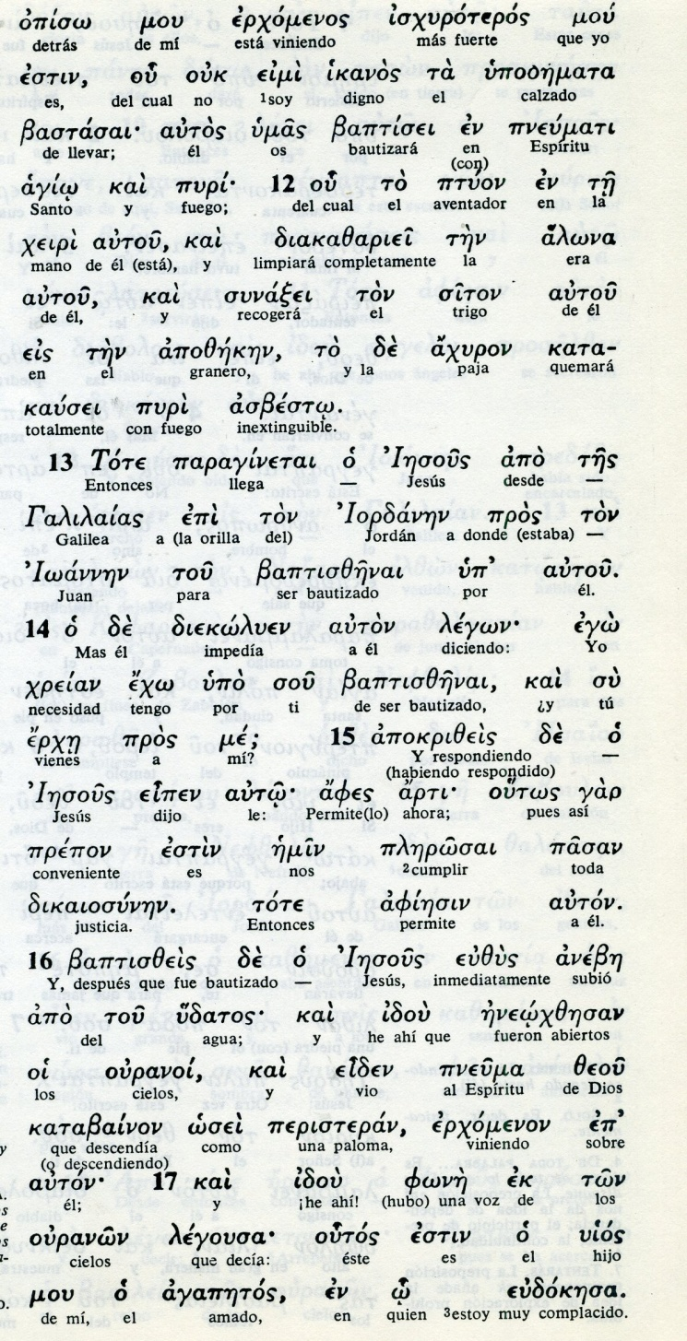
- - - - - - -
Conceptos básicos

Emerais: días, jornadas
ipoozemara: calzado, sandalia,
baptiszenai: ser bautizado, ser lavado
xreian: necesidad
pleroxai: cumplir, completar
Pneuma: espírtu, alma
fone: voz, sonido, expresión
agapetos: amado, preferido, dilecto
- - - - - - - - - - - -

El modo como tiene Mateo de hacer la presentación de Juan y la de Jesús es muy expresivo. En el texto original se relata de forma viva, sintética, sugestiva.
Exégesis

Dónde vivió Juan el Bautista

Es un misterio insoluble, a pesar que determinadas figuras de los primeros siglos emitieron opiniones respecto a su misión y a las condiciones de su labor profética.
Al comenzar su misión tenia la misma edad que Jesús, según los datos del nacimiento de ambas figuras en el Evangelio de Lc (1. 1-26).
Es muy posible que sus padres lo ofrecieron a Dios (¿en el Templo?). Y acaso estuvo desde adolescente y joven con los solitarios esenios, que vivían el judaísmo en diversas comunidades alejadas de la vida social de Judea y sobre todo del templo de Jerusalén.

No cabe duda de que en cierto momento tuvo la inspiración divina de salir a predicar la pronta llegada del Mesías esperado.

El mismo se define como el Bautista que hace de "voz que clama en el desierto" y que pedía "rectificar los caminos del Señor" (Juan 1.23). Tal vez no lo supo, pero el profeta Isaías, siete siglos antes, ya anunció "una voz que clama en el desierto" como profecía recogida en Mt 3.1-4, Lc 3,4-6, Mc 1.1-4. También estaba la de Malaquías que lo citó en sus oráculos. Mal 3.1.
Esta misma misión general, al cumplir ambas profecías, fue definida en general por los esenios para ellos mismos, según la Regla de la Comunidad (1QS VIII 13-14; 4Q259 III 3-6), encontrada entre los Manuscritos del Mar Muerto y datada entre los años 100 y 75 a. C. También la liturgia bautismal esenia (4Q14) pudo haber servido de inspiración a Juan, si es que paso años entre ellos.
En el Evangelio de Juan, se presenta a Juan el Bautista diciendo: " No puede el hombre recibir nada si no se lo concede el cielo. Sois testigos de que dije: Yo no soy el Mesías, sino que me han enviado por delante de él. Quien se lleva a la novia es el novio. El amigo del novio que está escuchando se alegra de oír la voz del novio. Por eso mi gozo es perfecto. Él debe crecer y yo disminuir. (Jn 3.27.31)
¿Por qué fue decapitado por Herodes Antipas?
Flavio Josefo dice: Herodes era un buen hombre y comandaba la ira de los judíos. Hubo justicia por ambas partes, y piedad hacia Dios, y así se iba al bautismo.
Para que el lavado [con agua] fuese aceptable para él, si se hacía uso de ella, no era para quitar pecados, sino para la purificación del cuerpo, en el caso de que el alma se haya purificado de antemano con la justicia.
Ahora, cuando otros llegaban en tropel alrededor suya, porque estaban gratamente complacidos al oír sus palabras, Herodes, que estaba asustado por la gran influencia que tenía sobre el pueblo para ponerlo de su parte e iniciar una rebelión (porque ellos estaban dispuestos a hacer cualquier cosa que él les aconsejase) pensó que lo mejor era llevarlo a la muerte, para evitar cualquier daño que pudiera causar, y que lo le trajera dificultades, y ahorrarse a un hombre que podía hacer que ocurrieran y que se arrepintiera cuando fuera demasiado tarde.
En consecuencia, fue enviado como prisionero, lejos del temperamento suspicaz de Herodes, a Maqueronte.( Ant. jud XVIII. 5)

Qué fue el Bautismo

El término es equivalente a baño para limpiarse. En religiones orientales, como el hinduismo o budismo y el mazdeismo persa, se usa el baño como rito de perdón. Es posible que influyera en los bautistas que surgieron en el Jordán, probablemente antes de Juan y de Jesús, para hacer ofertas de perdón a la gente piadosa y crédula que acudía.

El mismo Jesús, después bautizado, lo practicó yendo al lugar donde actuaba Juan. Allí conoció a los primeros discípulos (Andrés, Pedro, Juan, Felipe, Natanael) Y luego él mismo lo puso en uso con la gente que iba a escucharle. Una veces él mismo lo hacía. Y otras, las más, parece que encargaba a los apóstoles que lo hicieran.

Bautismo de Jesús

El mismo Jesús quiso comenzar su misión profética con este rito o gesto y puso las bases de lo que iban a hacer en adelante los que quisieran entrar en el grupo de sus discípulos, que serían llamados cristianos.
El Bautismo de Jesús, además del aspecto físico del baño: agua, gesto, palabras de conversión, estuvo más que adornado, transformado, por el signo trinitario. El Espíritu Santo se hizo presente por el símbolo de la paloma que descendió sobre él. Y el Padre se hizo notar por su declaración: Este es mi hijo amado en quien tengo mis complacencias.

Esa presencia trinitaria fue maravillosa, misteriosa, originante de nueva etapa mundial.

